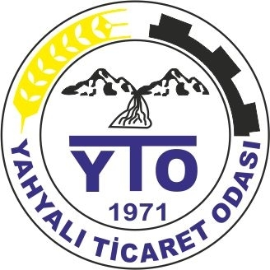 | YAHYALI TİCARET ODASI  E-BÜLTEN  Yahyalı Ticaret Odası Yayınıdır Yıl:9 Sayı:35 (OCAK-ŞUBAT-MART 2024)
Odamız Yönetim Kurulu Başkanı Ahmet Koyuncu'yu, İyi Parti Yahyalı İlçe Başkanı Abudllah Yılmaz, Belediye Başkan Adayı Emekli Albay Mustafa Balcı ve Yücel Sandık makamında ziyaret ettiler. Nazik ziyaretlerinden dolayı kendilerine teşekkür ediyoruz.17.01.2024
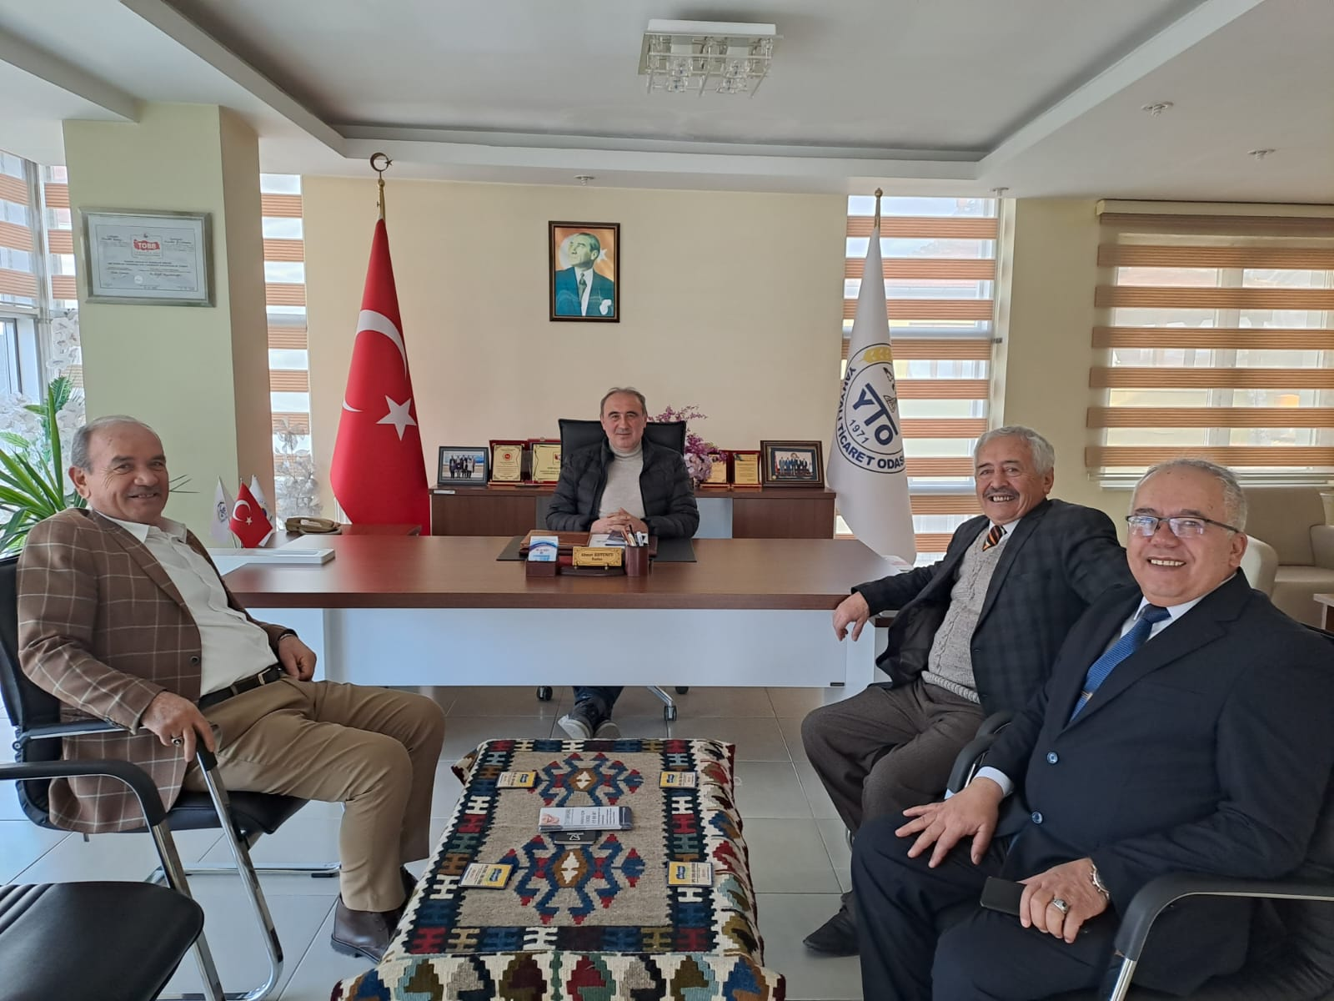
Avrupa Birliğine aday ülkelerin katılım öncesi mali destek programı olan IPARD programı çerçevesinde, İlçemizde Yahyalı Kaymakamlığı, Yahyalı Belediyesi, TKDK, İlçe Tarım Müdürlüğü ve Ziraat Odası koordinasyonunda müteşebbisler ve çiftçilerin katılımlarıyla bilgilendirme toplantısı düzenlendi. Bilgilendirme seminerine Odamız Genel Sekreteri İbrahim Parlak ve Odamız üyesi soğuk hava depo firmaları, elma üreticileri, hayvancılar, turizm işletmecileri katıldı.22.01.2024
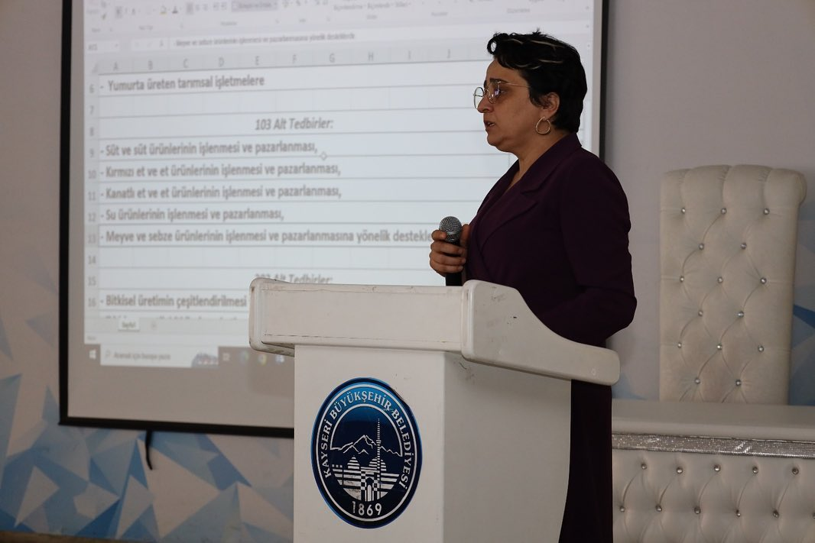
TOBB.nin organizatörlüğünde Ticaret Bakanlığı yetkililerinin de bulunduğu II.Ticaret Sicili Uygulamaları Sempozyumu ve Sicil Akademi Lansmanına Odamız Ticaret Sicili Müdürü Mustafa Sakızlı ve Tescil Yetkilisi M.Fatih Demiral 10-11 Şubat 2024 tarihlerinde Ankara'da katıldılar. 10.02.2024

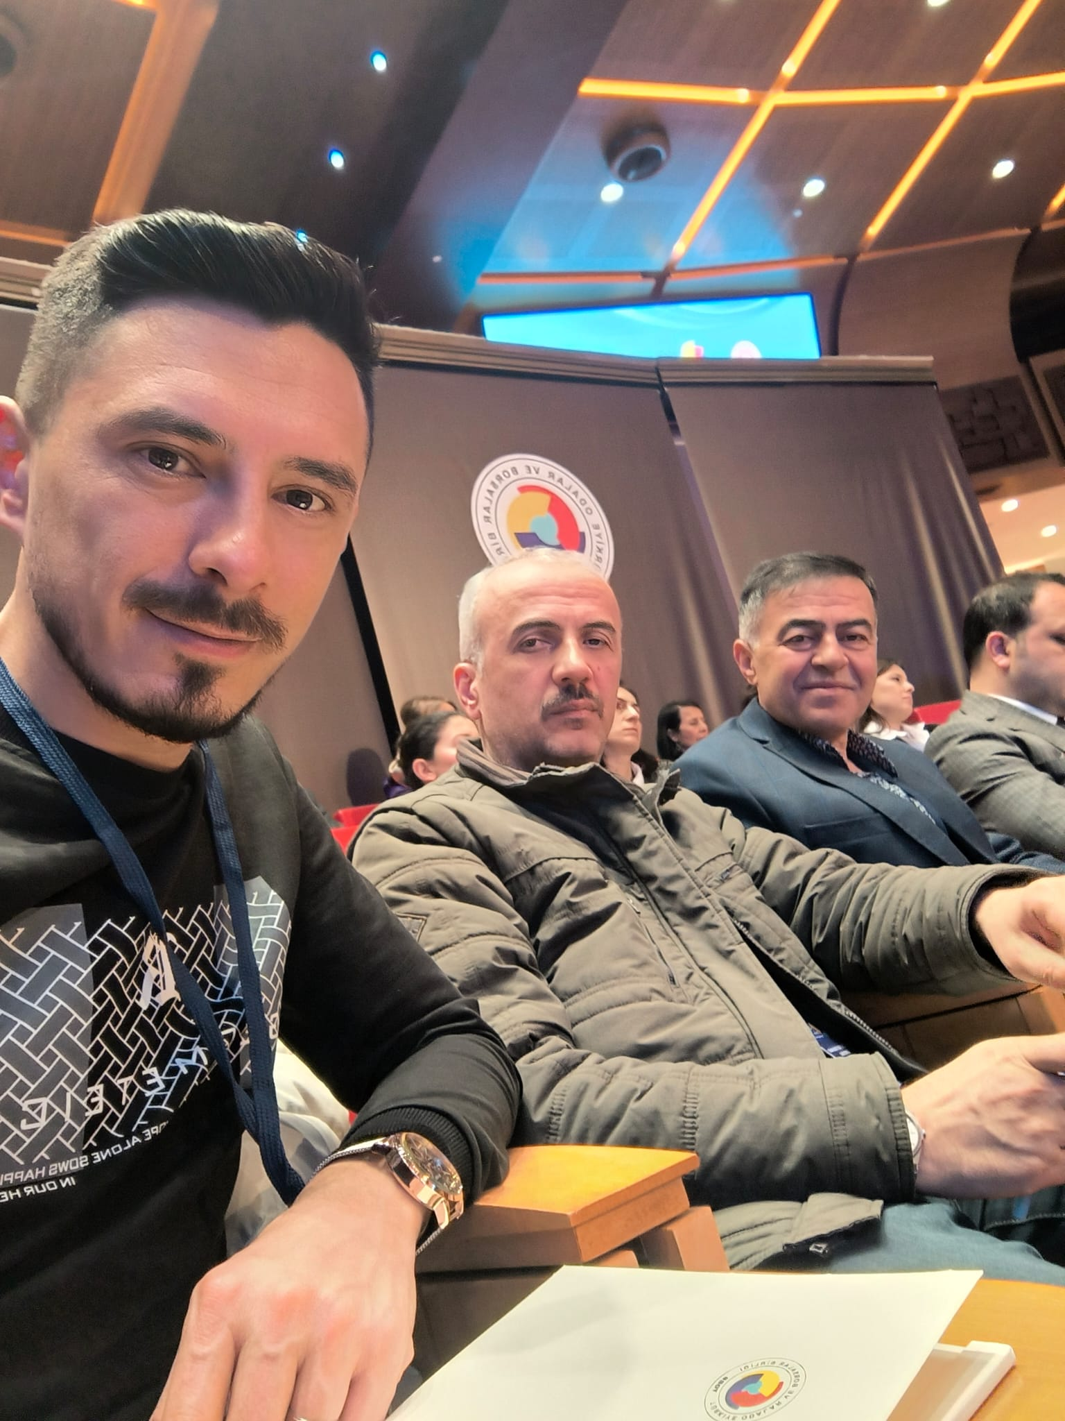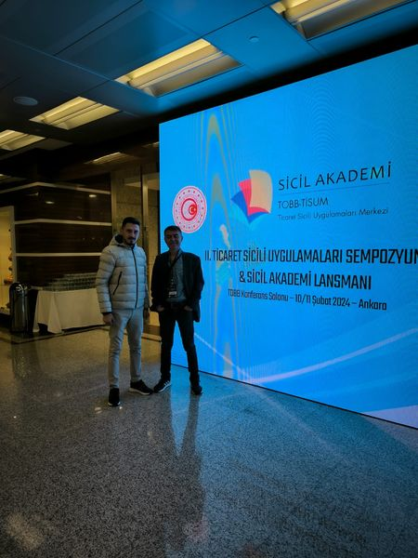

Yahyalı İlçe Milli Eğitim Müdürü Yavuz Postallı Yahyalı Ticaret Odamız Başkanı Ahmet Koyuncu'yu makamında ziyaret etti. İlçemizdeki eğitim öğretim hakkında bilgi alış verişinde bulunuldu. Nazik ziyaretleri için Müdürümüze teşekkür ediyoruz.12.02.2024
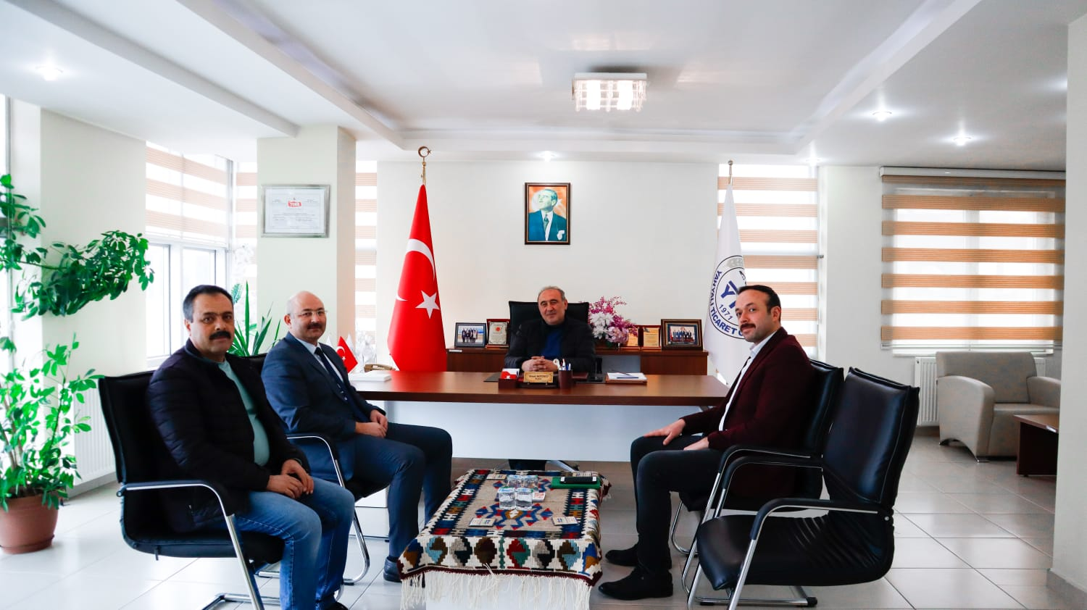
Odamız Yönetim Kurulu olağan toplantısını gerçekleştirdi. Alınan kararların hayırlı olmasını diliyoruz.15.02.2024
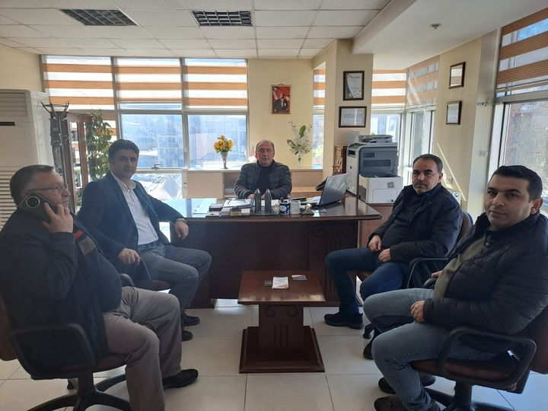
Belediye Başkanı Esat Öztürk, AK Parti İlçe Başkanı Adem Sarıçiçek, MHP İlçe Başkanı Nebi Akkuş, Yönetim Kurulu Üyeleri ile birlikte Cumhur İttifakı olarak, Odamız Başkanı Ahmet Koyuncu ve Yönetimimizi ziyaret ettiler. Nazik ziyaretlerinden dolayı kendilerine teşekkür ediyor, başarılar diliyoruz. 15.02.2024
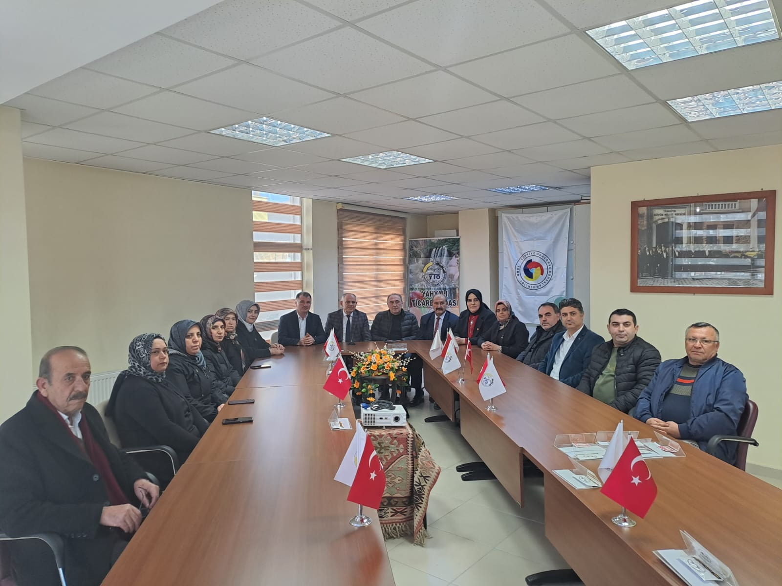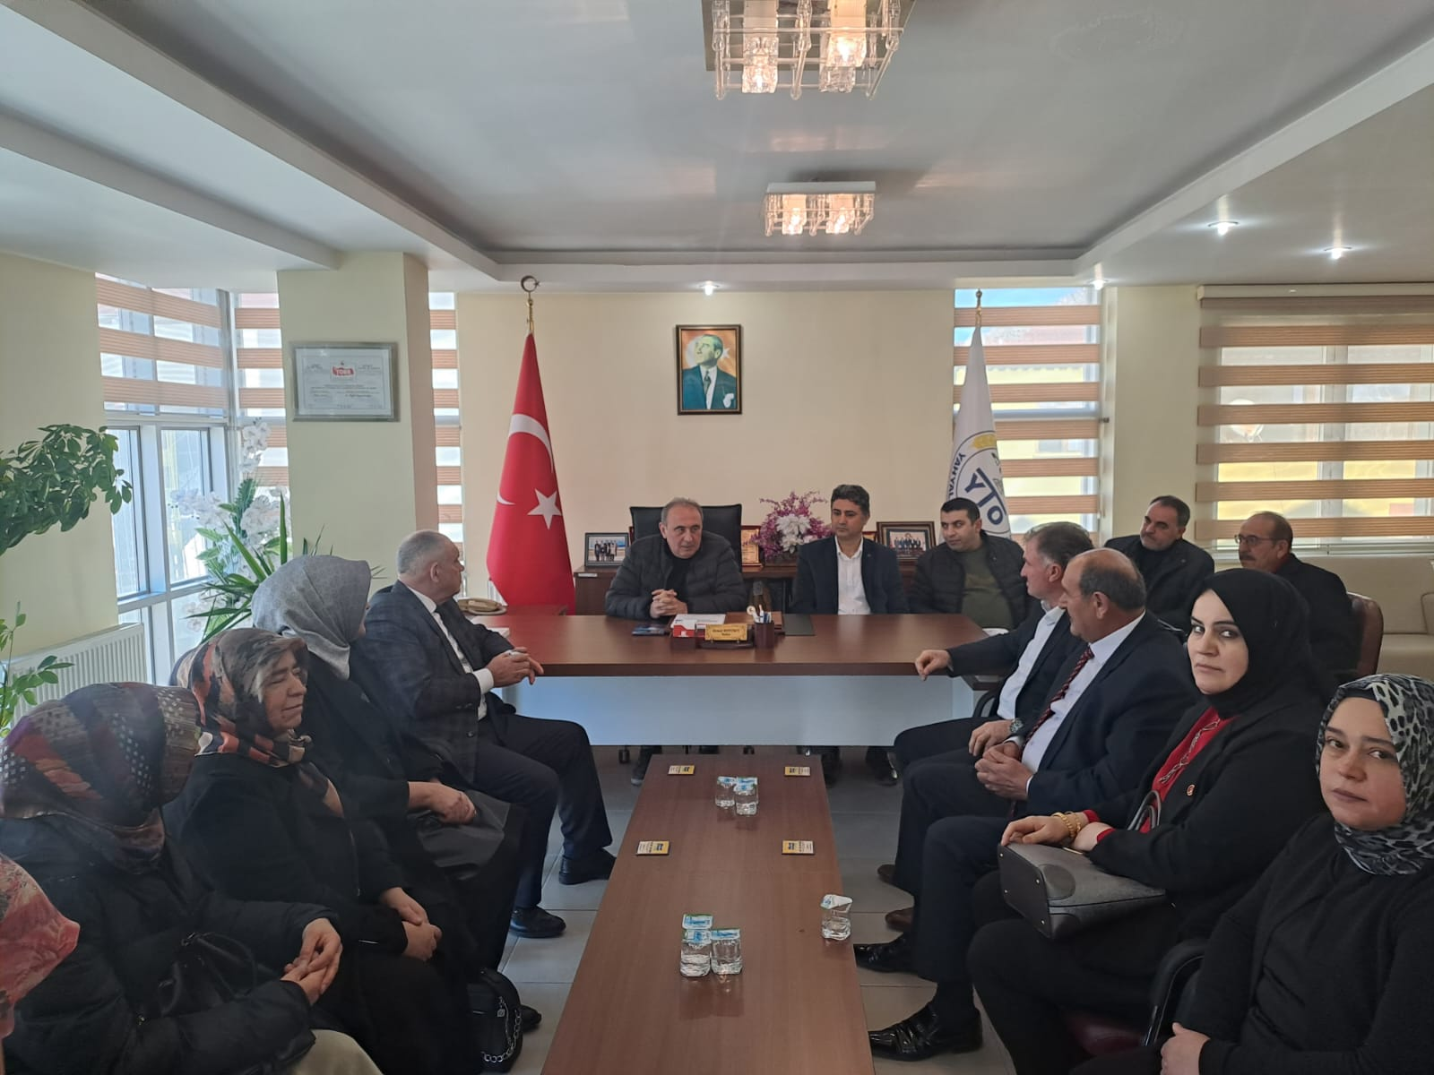
TOBB.Ankara'da Meclis Üyelerimizle bilgilendirme seminerine katıldık.17-18 Şubat 2024
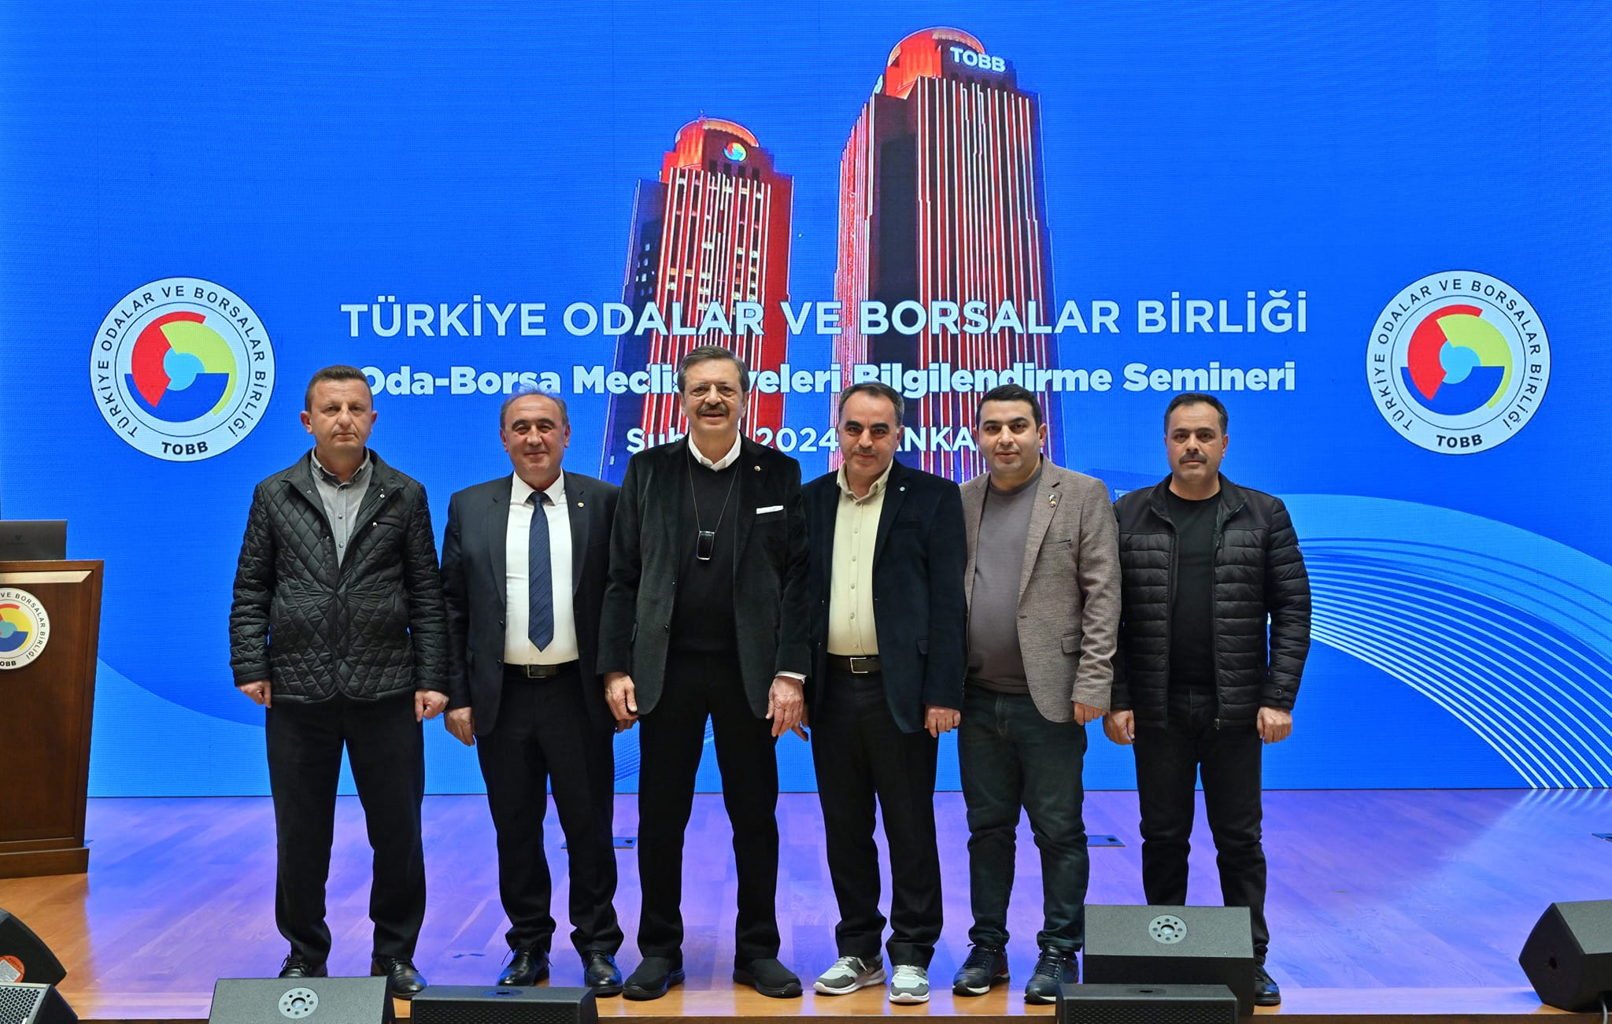
TOBB.Başkanı Sn.M.Rifat Hisarcıklıoğlu ile Başkanımız Ahmet Koyuncu ve Genel Sekreter İbrahim Parlak özel görüşerek İlçemizin ekonomik durumunu ve sorunlarını detaylı bir şekilde madencilikten, nakliyeye, elmadan tarıma, Kapuzbaşından, Yedigöllerden Hacer ormanına Demirkazıka varıncaya kadar, okul projesine kadar herşeyi konuştuk. Sorunları ve çözüm önerilerimizi dile getirdik. Bu vesile ile Yahyalı'ya davet ettik.17.02.2024
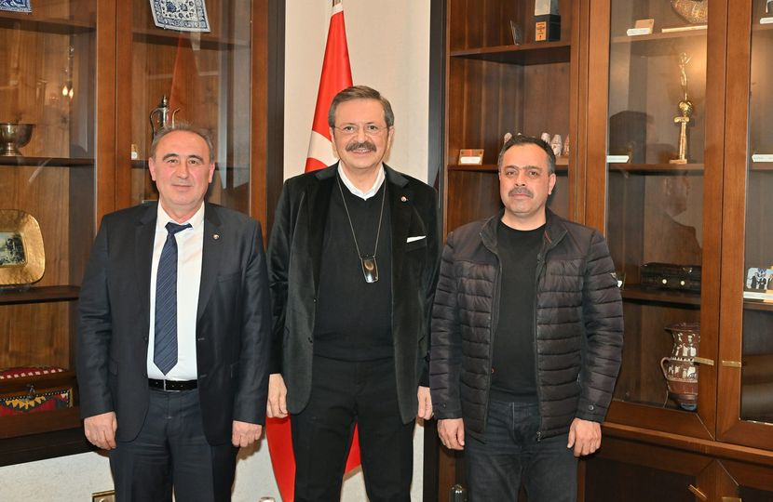
Odamız Başkanı Ahmet Koyuncu ve Yöneticilerimiz Ankara'daki bürokrat hemşehrilerimizden YSK-Danıştay Üyesi Hakim Ali Çopur, Sayıştay Üyesi Mehmet Şimşek, Adalet Akademisi Eğitim Daire Başkanı Hakim Uğur Parlak ile Yahyalı'nın geçmişi, bugünü ve geleceği değerlendirildi.17.02.2024
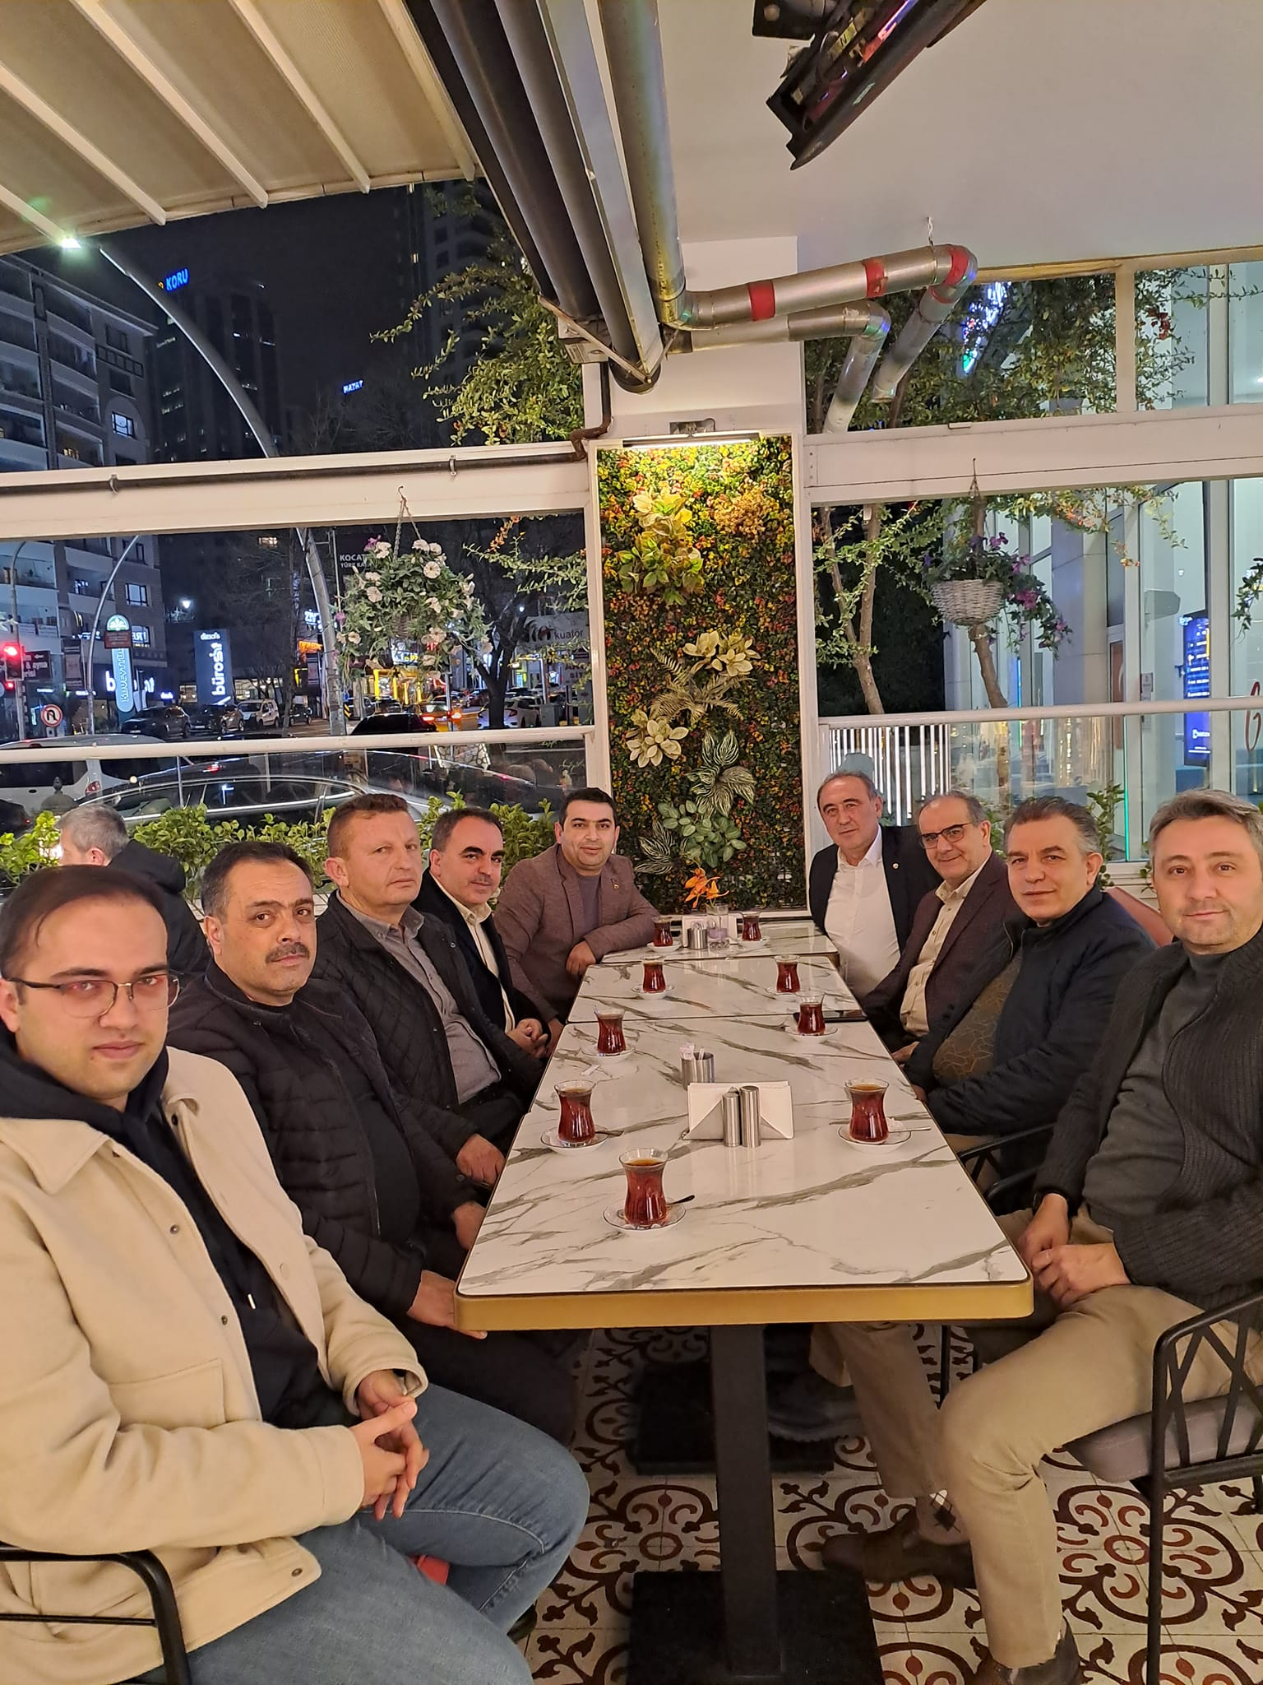
Odamız Üyesi Musaoğulları San.Tic.Ltd.Şti. İsmail Baş'ın Yuları Mahallesindeki akaryakıt istasyonunun açılışına Odamız Meclis Başkan Yardımcısı Metin Gökteke, Kayseri Millietvekilimiz Sayın Bayar Özsoy, Yahyalı Kaymakamamız Mehmet Kaya, Belediye Başkanımız Esat Öztürk ile birlikte katıldılar. Firmamıza hayırlısından bol kazançlar diliyoruz.17.02.2024
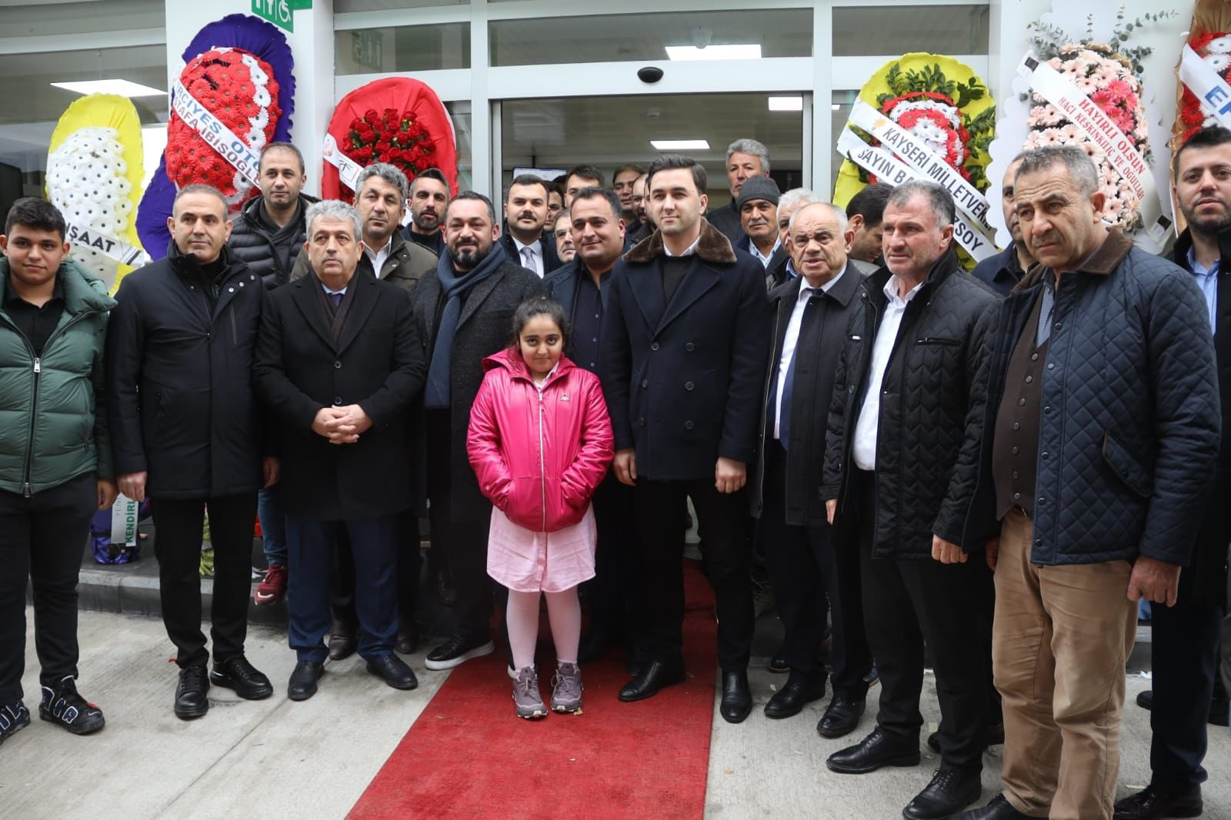
Yeniden Refah Partisi Yahyalı Belediye Başkan Adayı Veysel Ekinci, İlçe Başkanı Kadir Kara ve Yönetim Kurulu Üyeleri Odamız Başkanı Ahmet Koyuncu'yu ziyaret ettiler. Nazik ziyaretlerinden dolayı teşekkür ediyoruz.21.02.2024
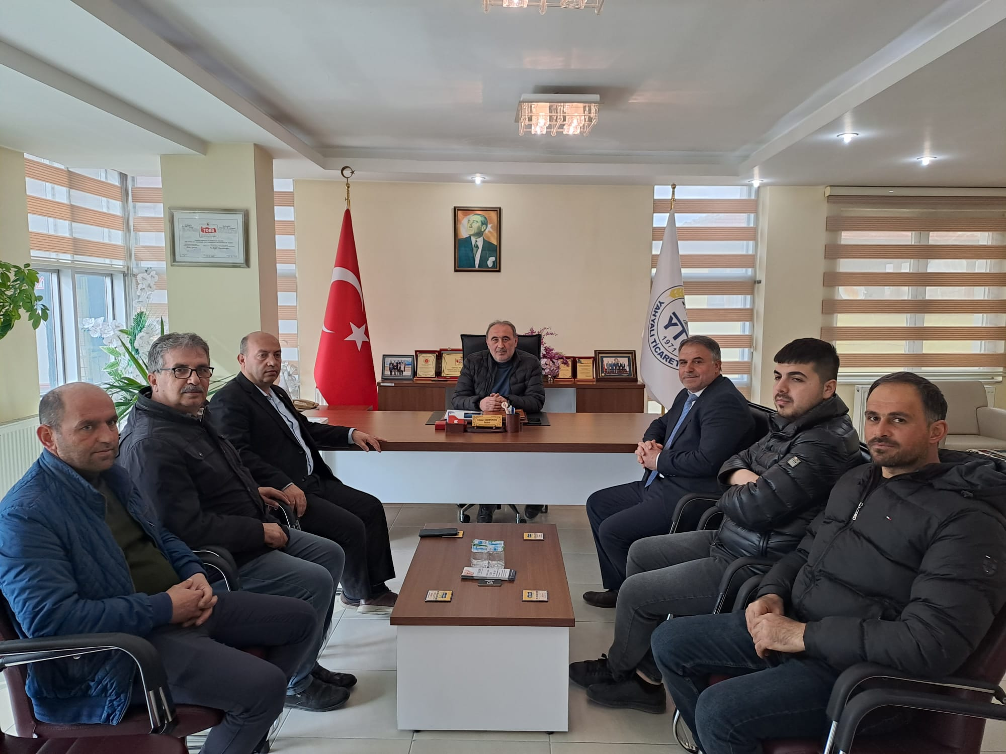
Kayseri Uluslararası Tarım Fuarına Üyelerimizden Emmioğlu Tarım Tic.Ltd.Şti. ve Kadın Kooperatifimiz stant açtılar. Kendilerini tebrik ediyor, hayırlısından bol kazançlar diliyoruz.22.02.2024
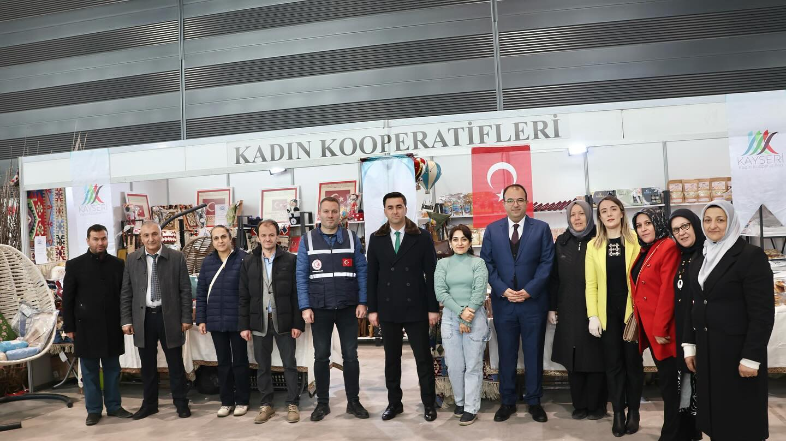
Denizbank Develi Şubesi Müdürü Ali Köse Odamız Başkanı Ahmet Koyuncu'yu makamında ziyaret etti. Üyelerimizin banka ile ticari ilişkileri değerlendirilerek talep ve önerilerimizi dile getirdik. Nazik ziyaretlerinden dolayı teşekkür ediyoruz.29.02.2024
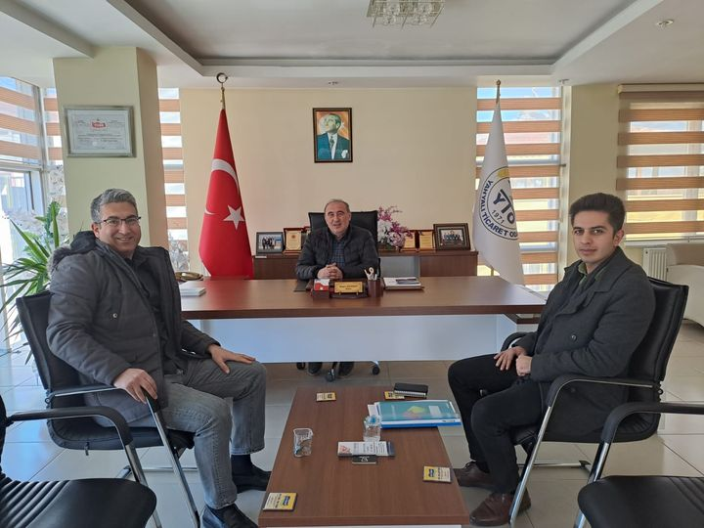

Eğitimde İşbirliği Protokolümüz Hayırlı Olsun
Kaymakamımız Sayın Mehmet KAYA, Yahyalı Ticaret Odamız Başkanı Ahmet Koyuncu, Yahyalı Milli Eğitim Müdürü Yavuz Postallı ve beraberindeki makamında kabul etti. Sayın Kaymakamımız Mehmet KAYA'nın öncülüğünde imzalanan protokol ile ilçemizde bulunan öğrencilerin Destekleme ve Yetiştirme Kurslarındaki gelişimini takip etmek, bu amaçla sınavlar ve eğitimler yaparak akademik gelişimlerini desteklemek, sonucunda girecekleri sınavlarda başarılarını artırmak başta olmak üzere eğitimde genel işbirliği amaçlanmaktadır. Eğitime gösterdikleri çabalardan dolayı Sayın Kaymakamımıza ve Milli Eğitim Müdürümüze öğrencilerimiz adına teşekkür ederiz.29.02.2024

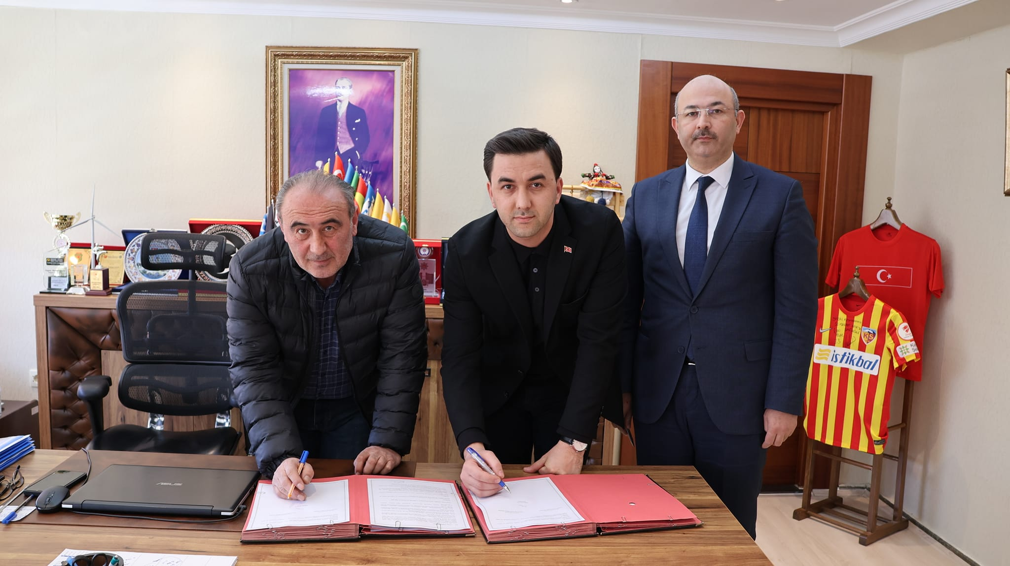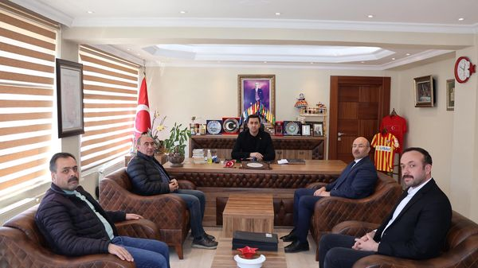
Odamız Başkanı Ahmet Koyuncu, Türkiye Odalar ve Borsalar Birliği (TOBB) Başkanı M. Rifat Hisarcıklıoğlu, Kayseri Ticaret Odası (KTO) tarafından düzenlenen "AB-Kayseri İş Forumu"na katıldı.​
KTO Konferans Salonu’nda düzenlenen programa Hisarcıklıoğlu’nun yanı sıra Dışişleri Bakan Yardımcısı ve AB Başkanı Mehmet Kemal Bozay, AK Parti Kayseri Milletvekili ve Türkiye - AB Karma Karma Parlamento Komisyonu Üyesi Murat Cahid Cıngı, Kayseri Valisi Gökmen Çiçek, Kayseri Büyükşehir Belediye Başkanı Memduh Büyükkılıç, Avrupa Birliği ülkelerinin büyükelçileri, Kayseri Oda Başkanları, protokol üyeleri ve iş adamları katıldı.
Hisarcıklıoğlu Forum’da yeşil ve dijital dönüşüm temelinde Türkiye-AB ilişkileri hakkındaki görüşlerini dile getirirken, özellikle gümrük birliğinin modernizasyonu, vize ve taşıma kotaları konularındaki sorunları vurguladı.04.03.2024

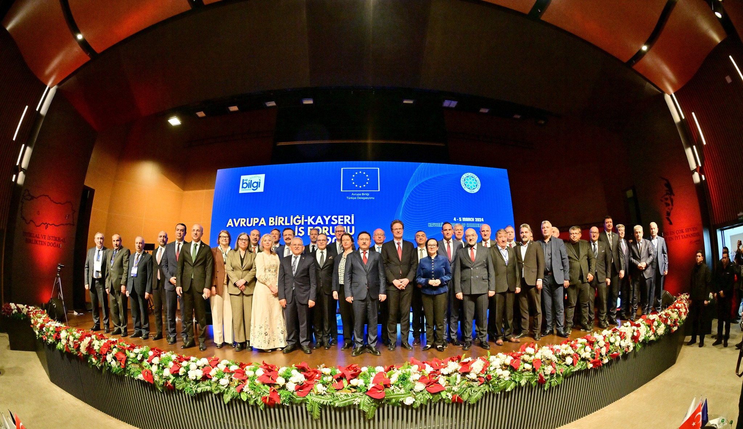
Konya Uluslararası Tarım Fuarına katılım sağladık. Tarım ve hayvancılık işi ile uğraşan firmalar yeni ve ileri teknoloji tarım ve hayvancılık alanındaki alet makine ve teçhizatları yerinde inceledi. Az maliyetle yüksek ve fazla ürün elde etmenin gerektirdiği malzemelerin öne geçtiği görüldü.07.03.2024
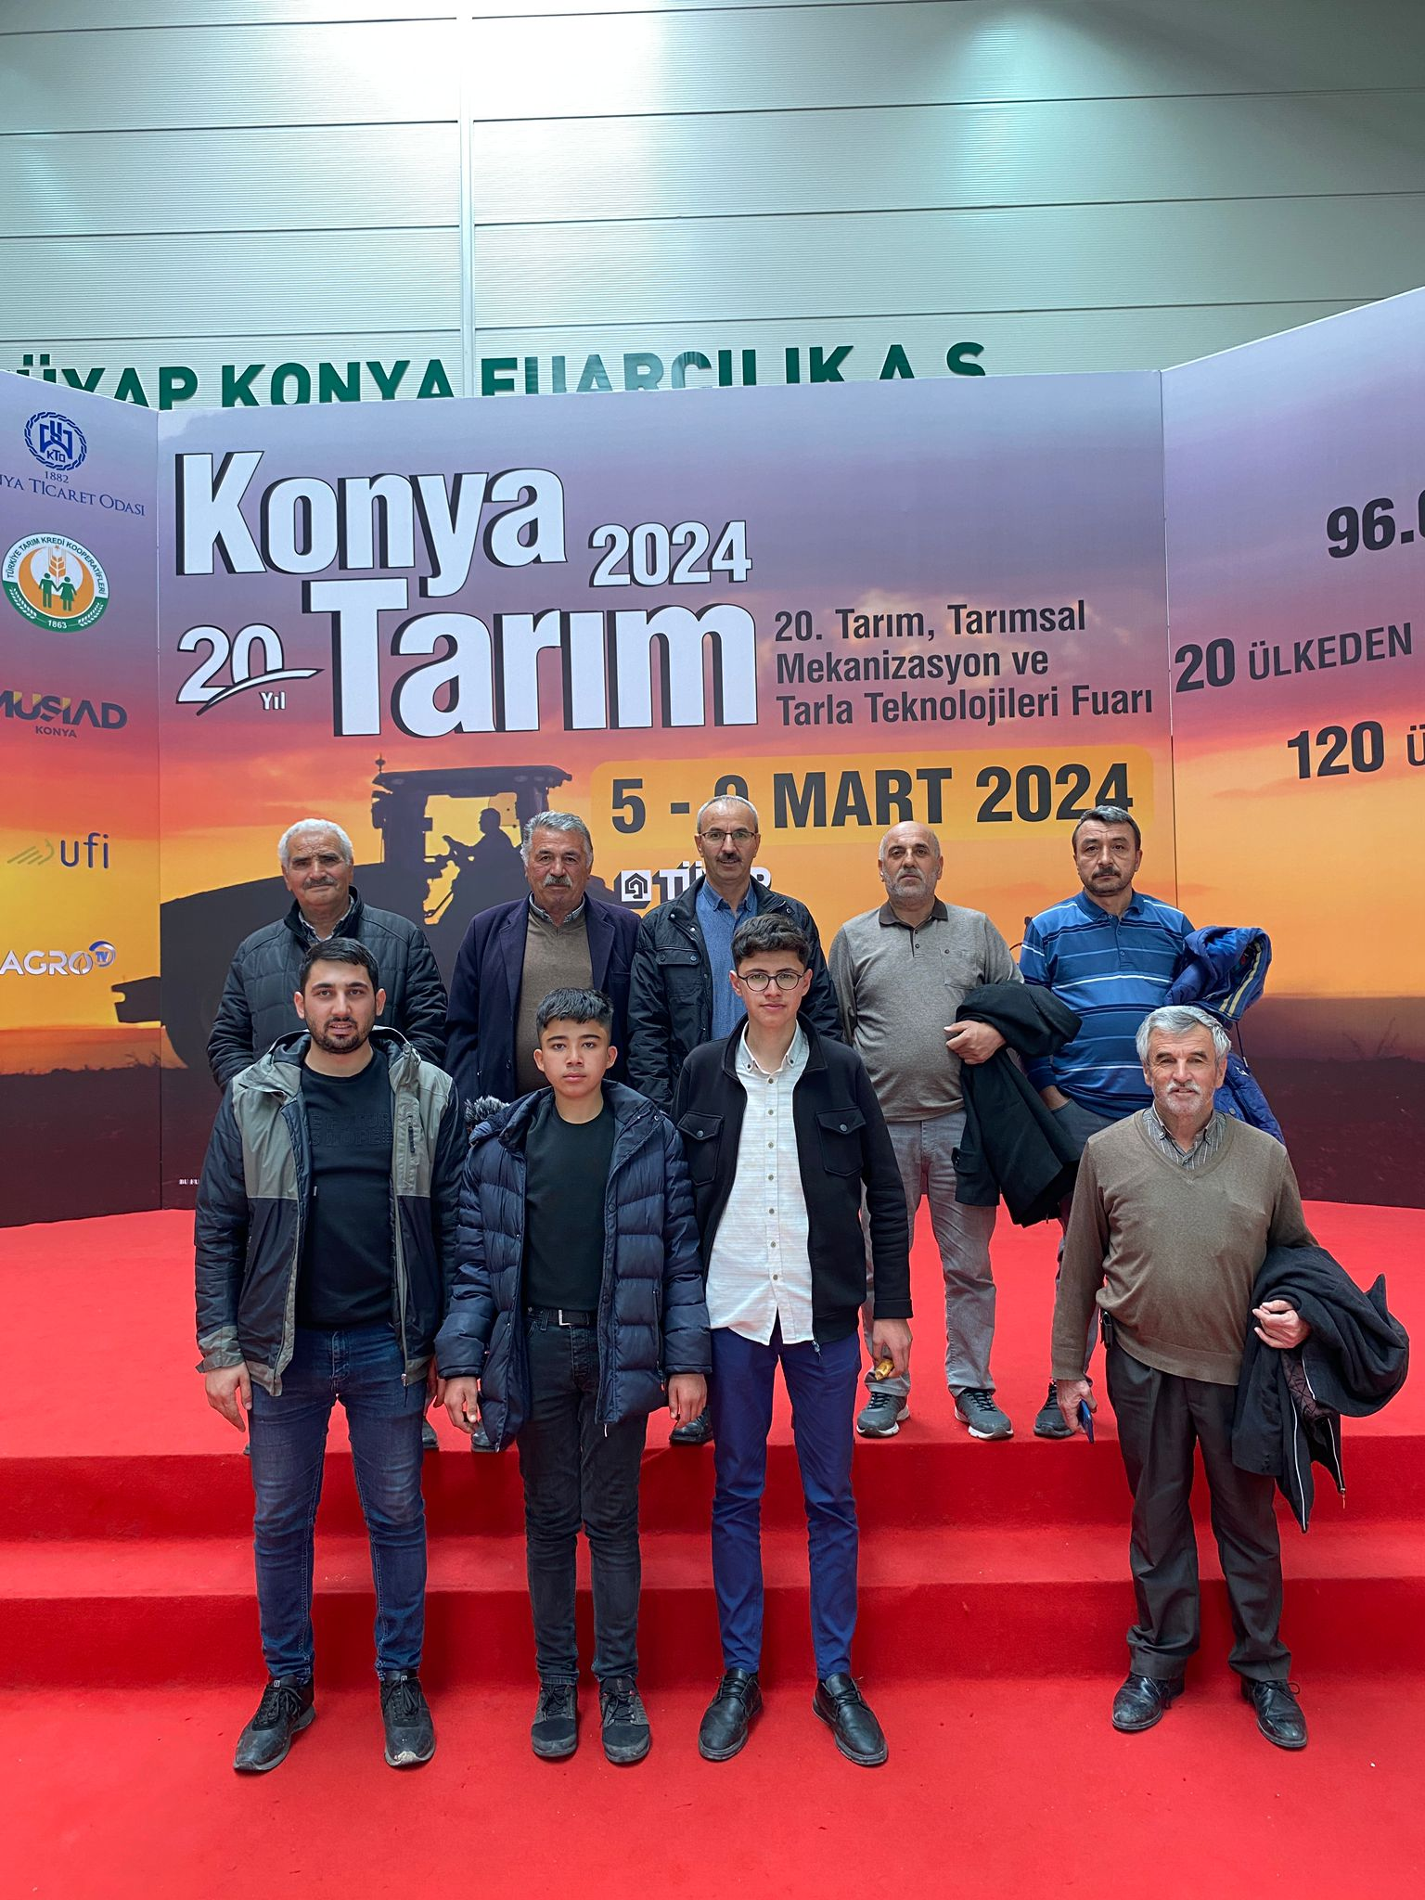
Başkanımız Ahmet Koyuncu, TOBB Başkanımız M.Rifat Hisarcıklıoğlu’nun katılımıyla, TOBB ile 137 Oda ve Borsamızın ortak olduğu Gümrük ve Turizm İşletmeleri Ticaret AŞ (GTİ) Genel Kurulu’na katıldı.08.03.2024
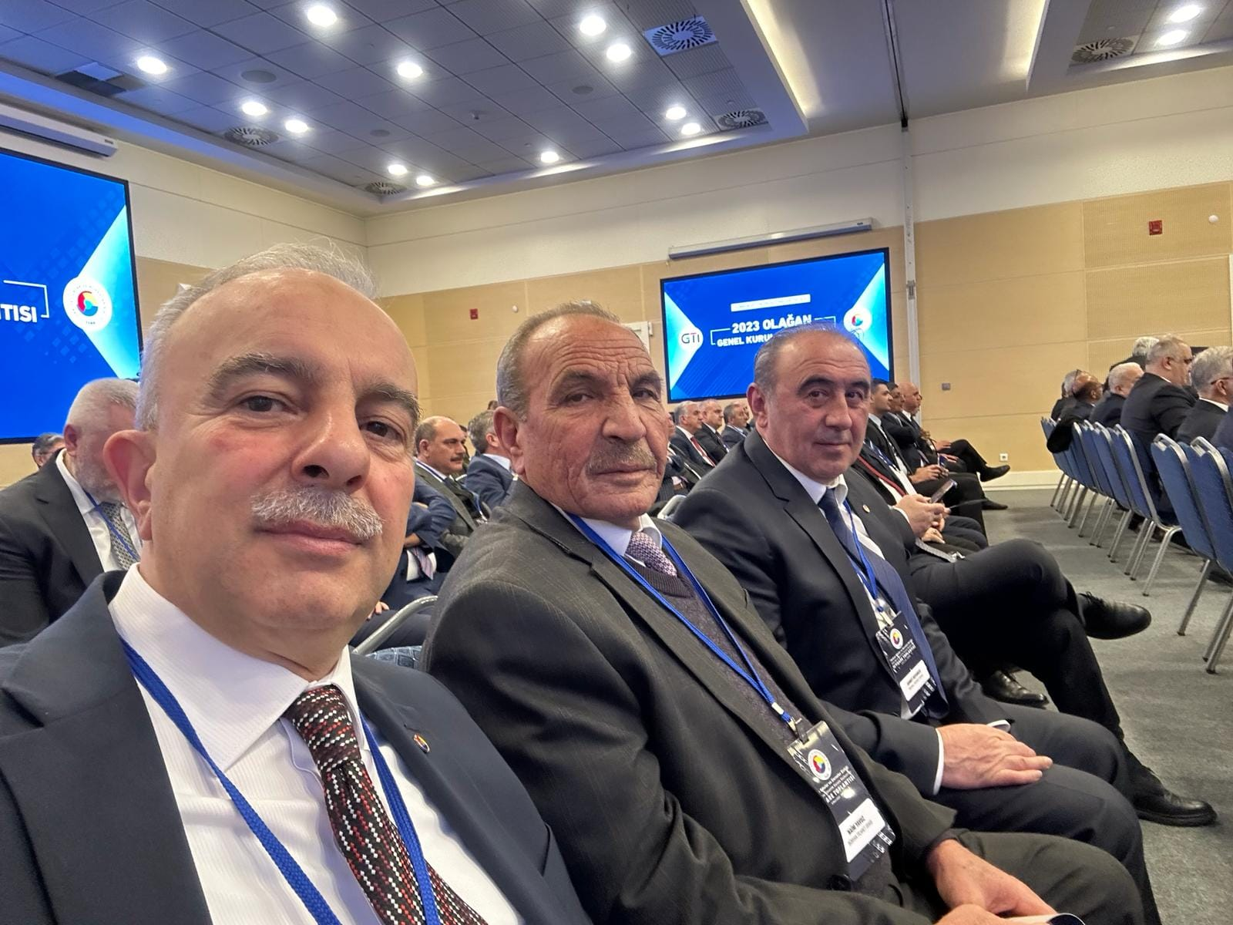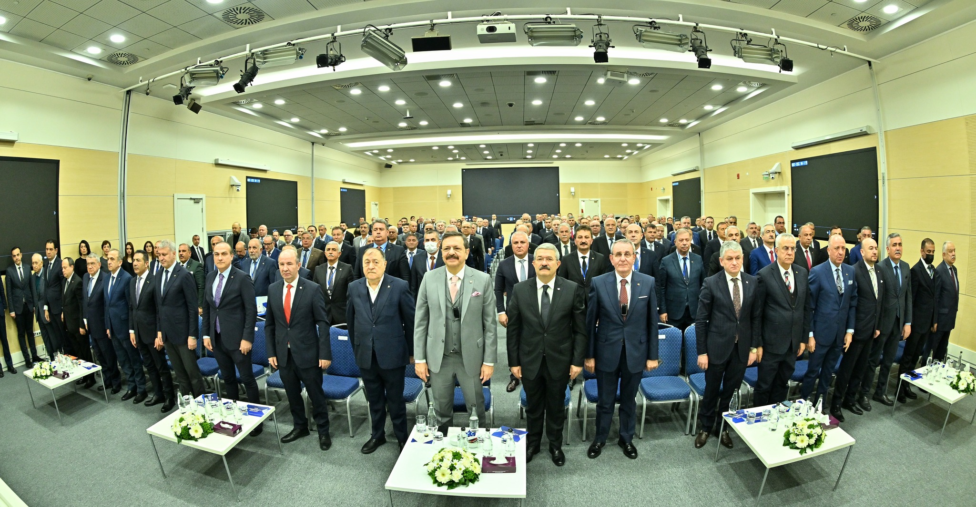
Odamız Üyesi Mehmetler Tarım Ltd.Şti.nin açmış olduğu işlerinin açılışına Meclis Üyelerimiz Vahdettin Marangoz, Serdal Topal, Hilmi Keskinkılıç, Genel Sekreter İbrahim Parlak katıldılar. Hayırlısından bol kazançlar dileriz.08.03.2024
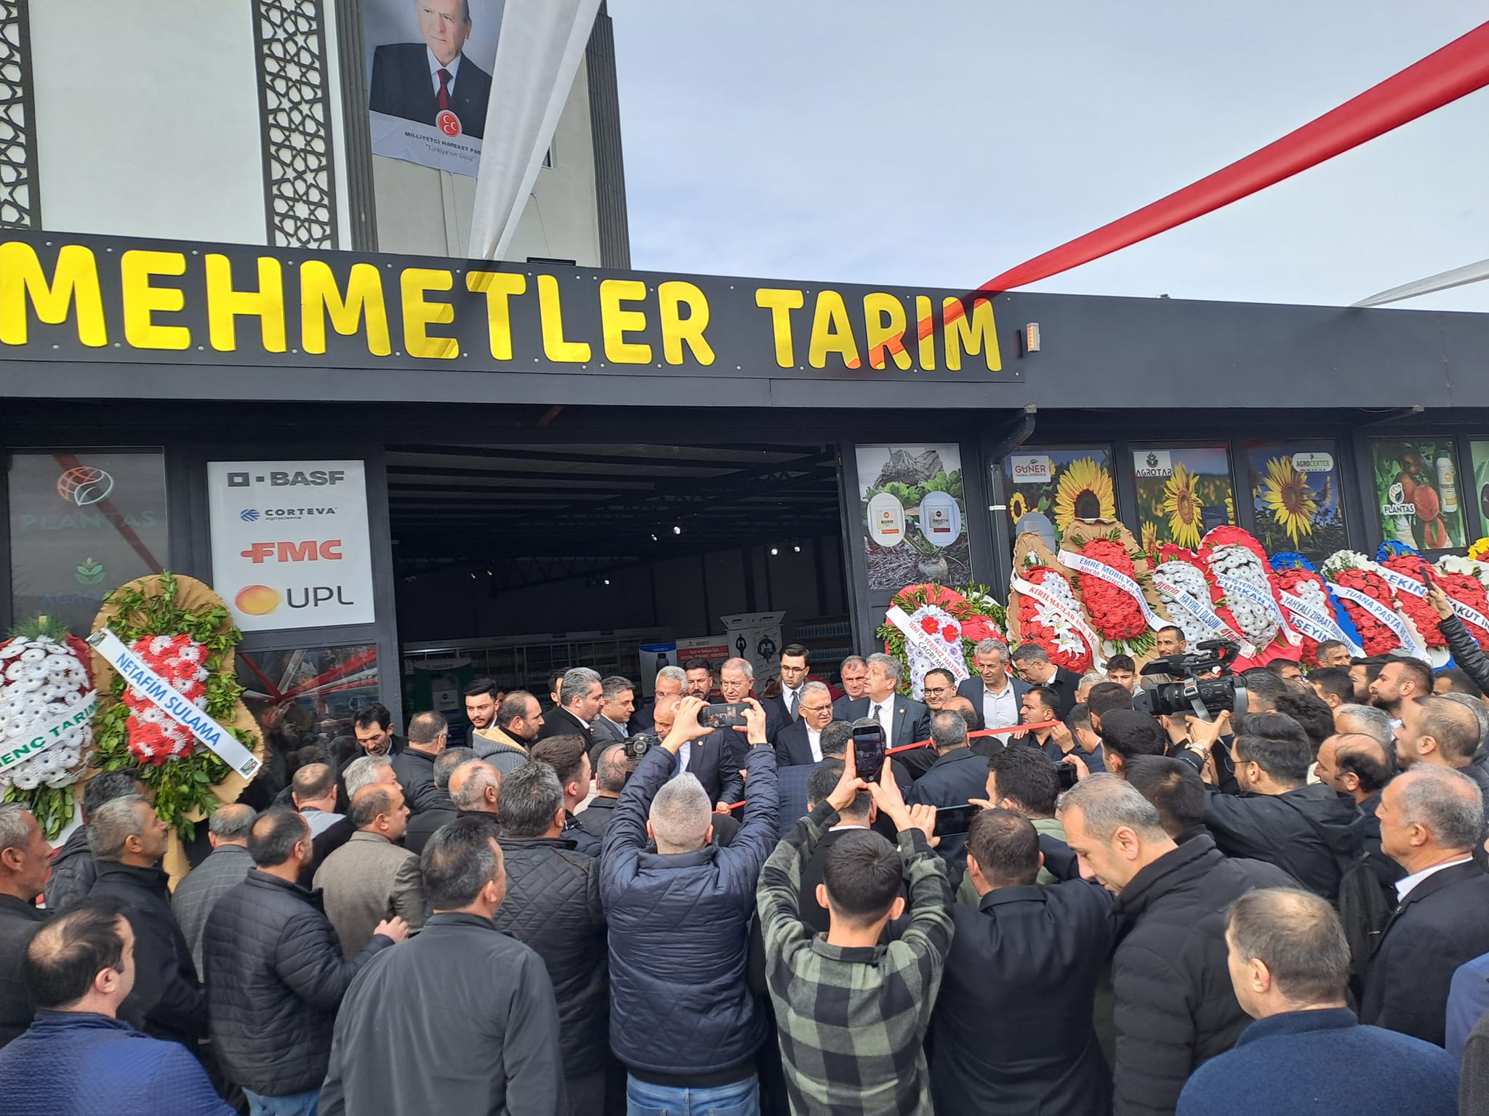
Yahyalı Belediyesinin tekstil atölyesi temel atma törenine Odamız Yönetim Kurulu Üyesi H.Yusuf Tarlacı, Meclis Üyelerimiz Vahdettin Marangoz, Genel Sekreter İbrahim Parlak katıldılar.200 kişiye istihdam sağlayacak fabrikanın hayırlı olmasını diliyoruz.08.03.2024
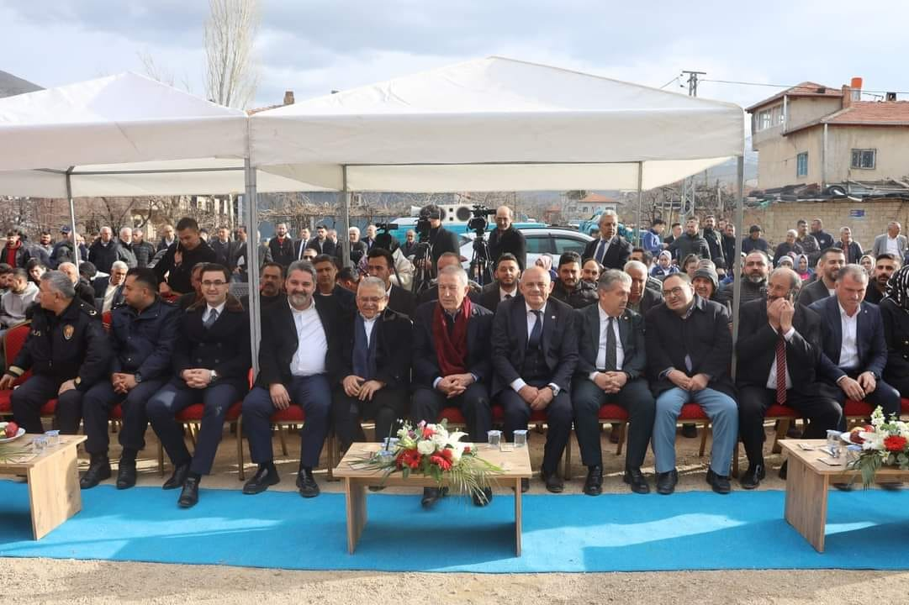
Maliye Bakanımız Mehmet Şimşek,TOBB.Başkanımız M.Rifat Hisarcıklıoğlu, Odamız Başkanı Ahmet Koyuncu ve diğer oda başkanları ile birlikte Birlik Merkezi Ankara'da istişare toplantısına katıldılar. Başkanımız KDV alacaklarının vergi borçlarına mahsup edilmesini, firmaların Devlet kurumlarından alacaklarının kısa sürede ödenmesi talebinde bulundu.08.03.2024
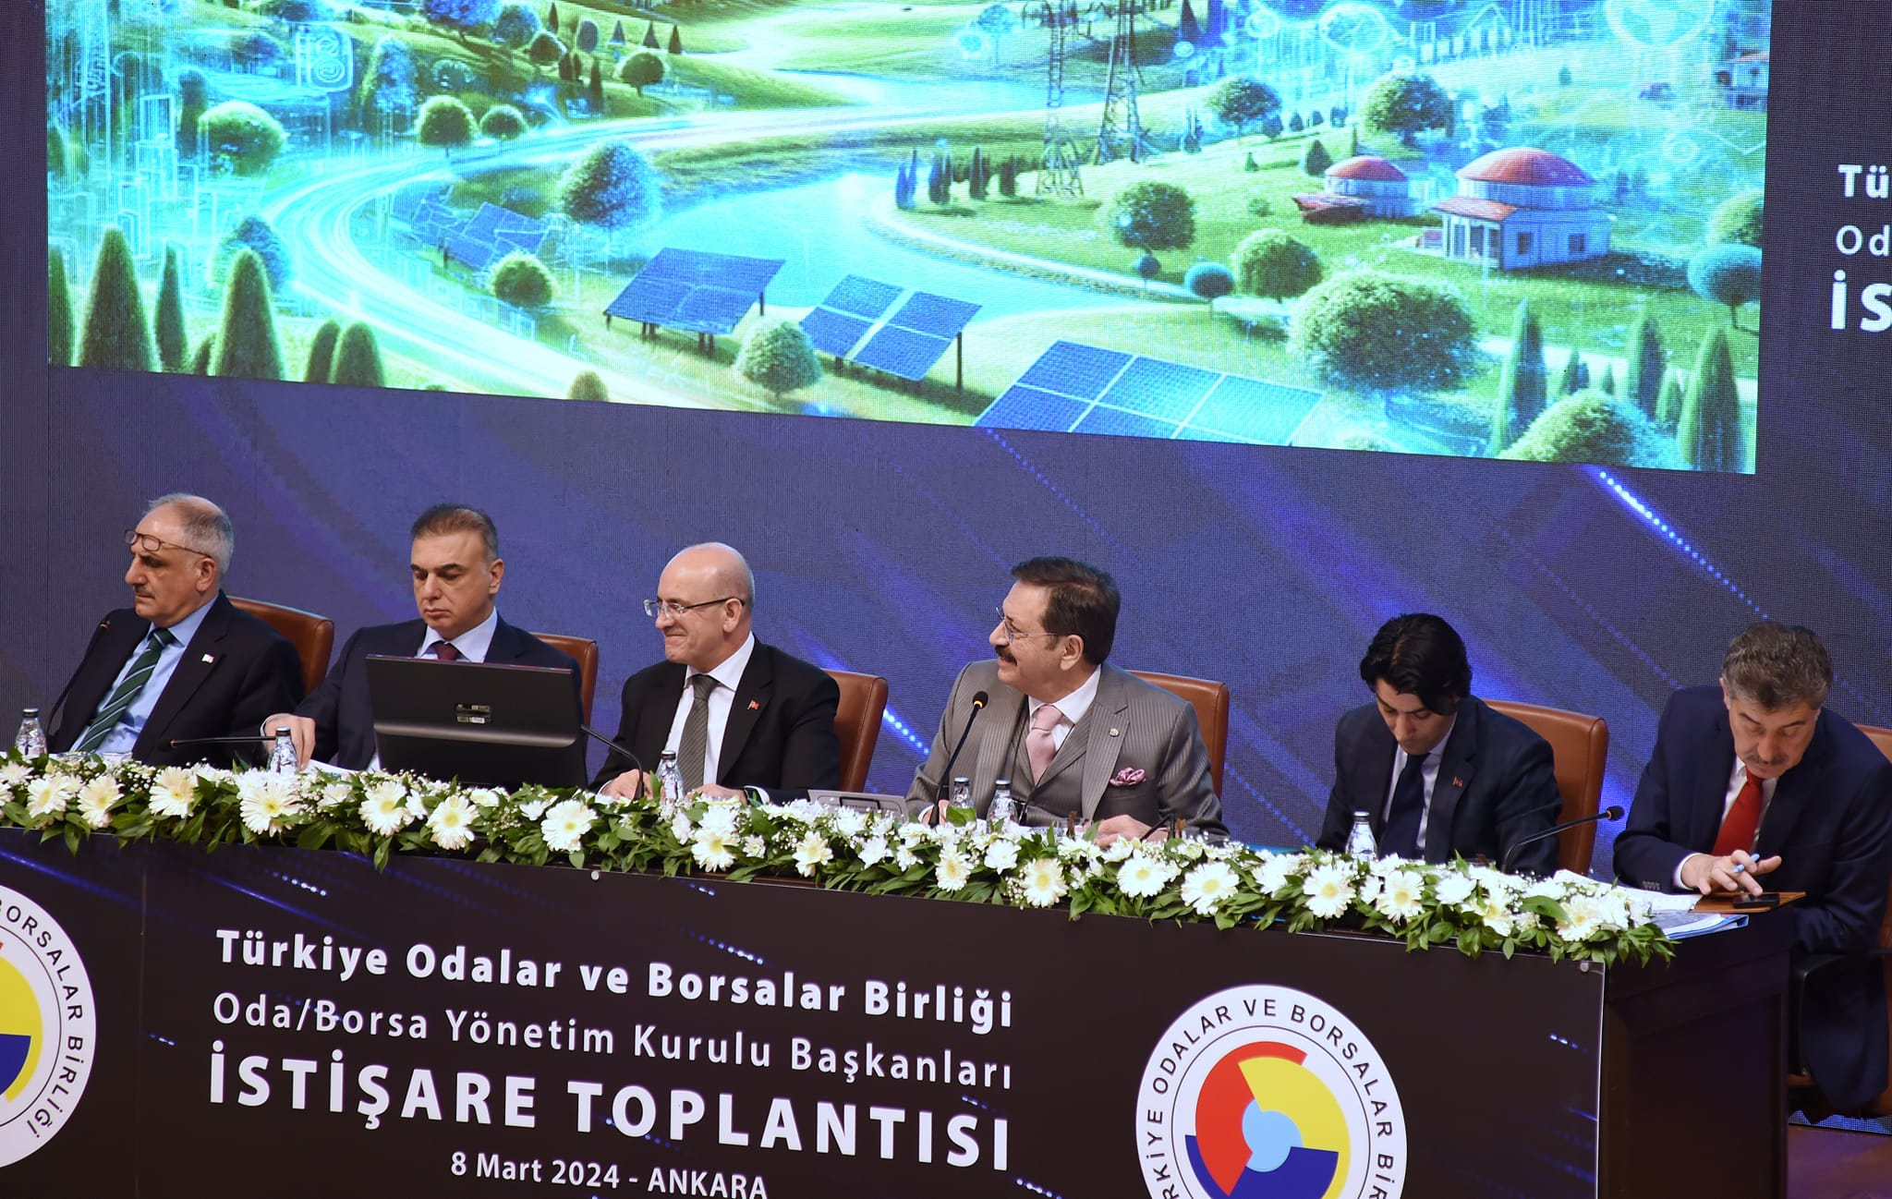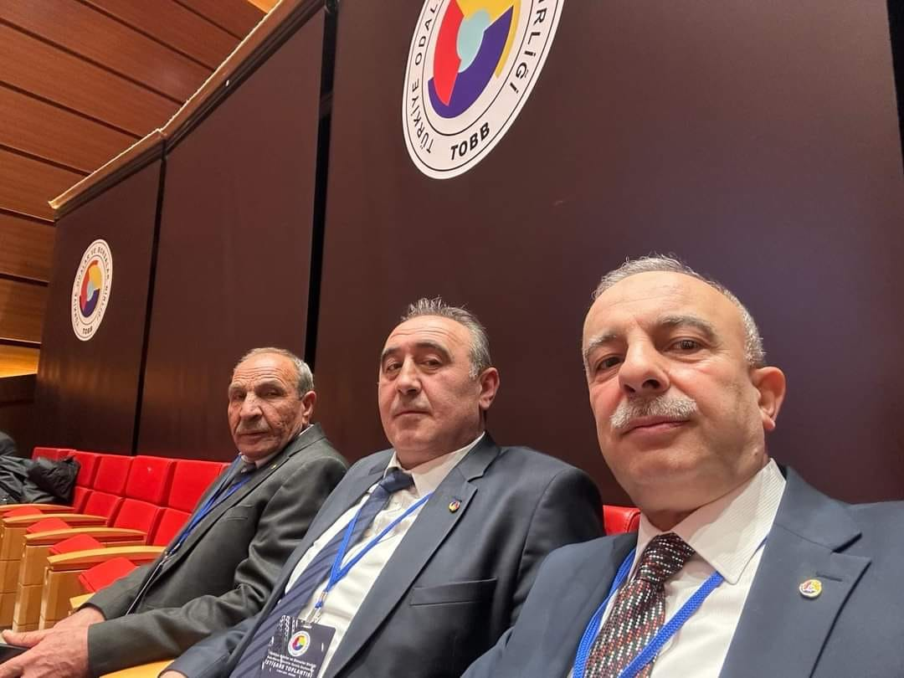

Odamız Üyesi Mustafa Göksün'ün Dedeleri adına yaptırmış olduğu Hacı Niyaz Ağa Caminin açılışına Odamız Meclis üyelerimiz Vahdettin Marangoz, Serdal Topal, Genel Sekreter İbrahim Parlak ve vatandaşlar katıldı.Kıyamete kadar payidar kalması temennisi ile hayır severimizden ve emeği geçenlerden Allah razı olsun.08.03.2024

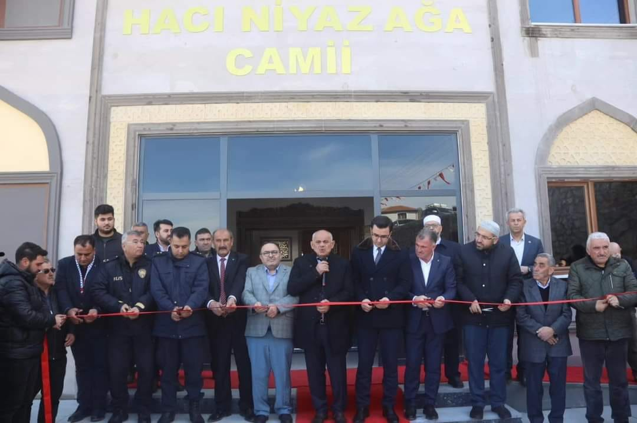

Odamız koordinatörlüğünde, TOBB. Meybem aracılığı ile Galeri ve İkinci El Araç Alım Satım Mesleki Yeterlilik Belgesi sınavı yapıldı. Bu sektörde iş yapmayı düşünen 11 aday arkadaşımız yazılı ve teorik olmak üzere iki sınava katıldılar.15.03.2024
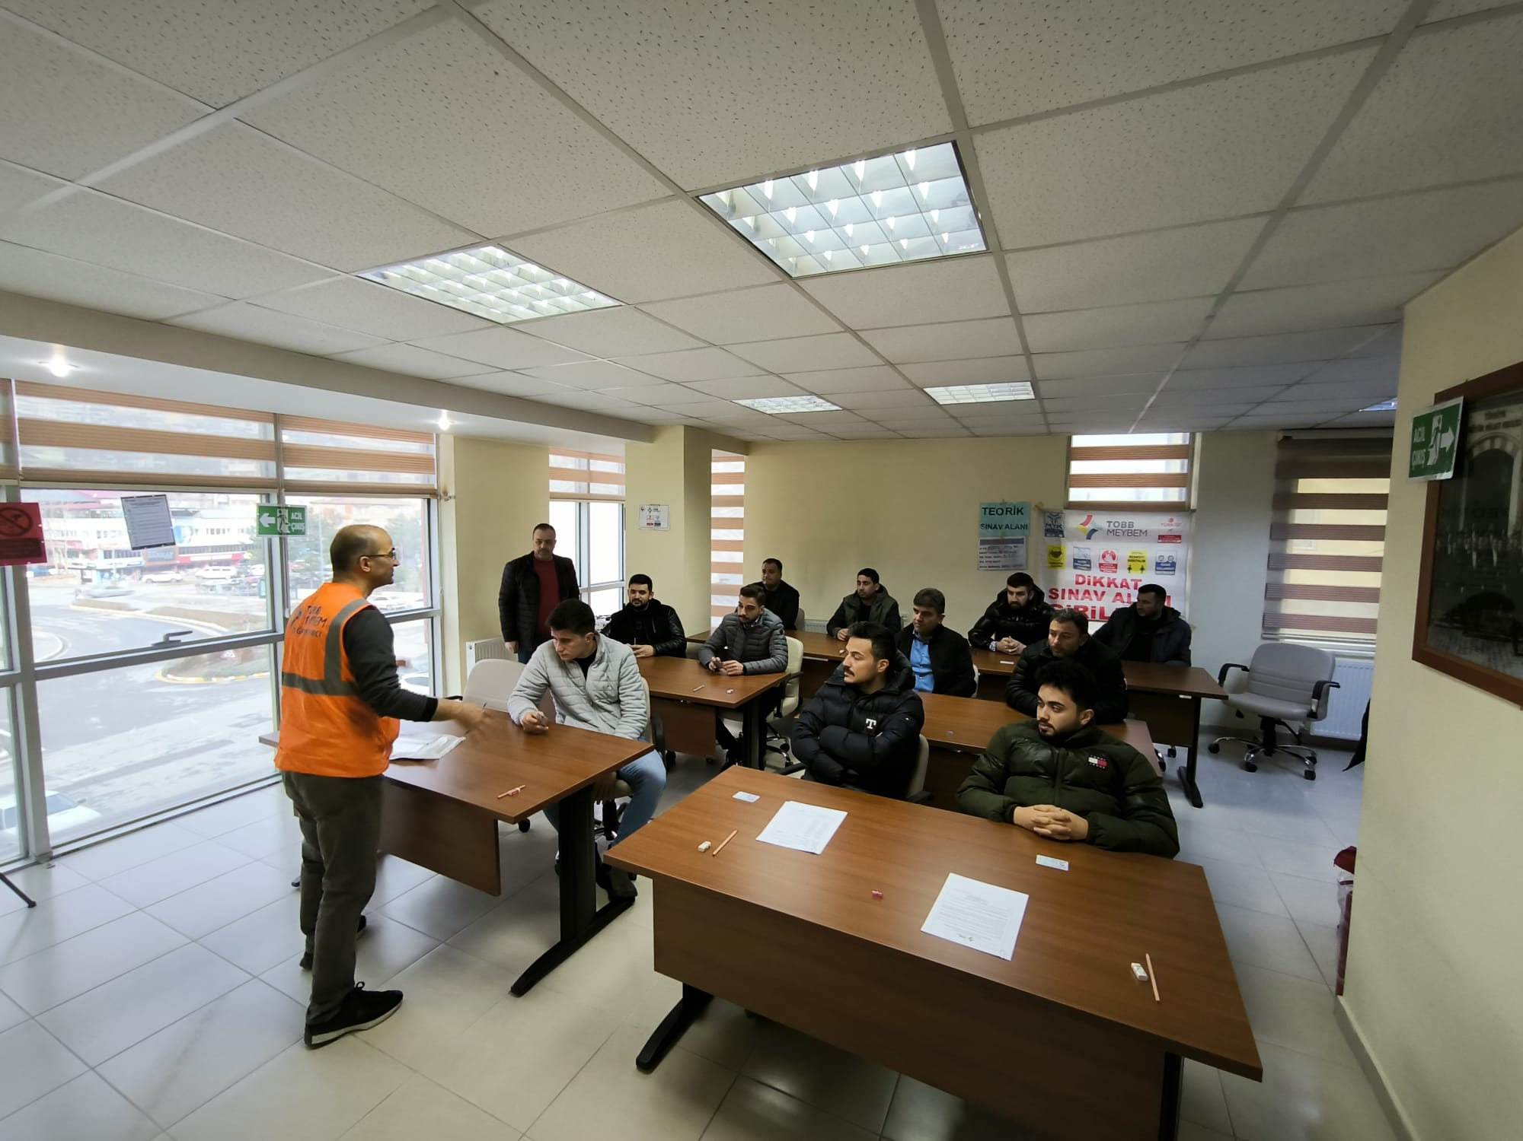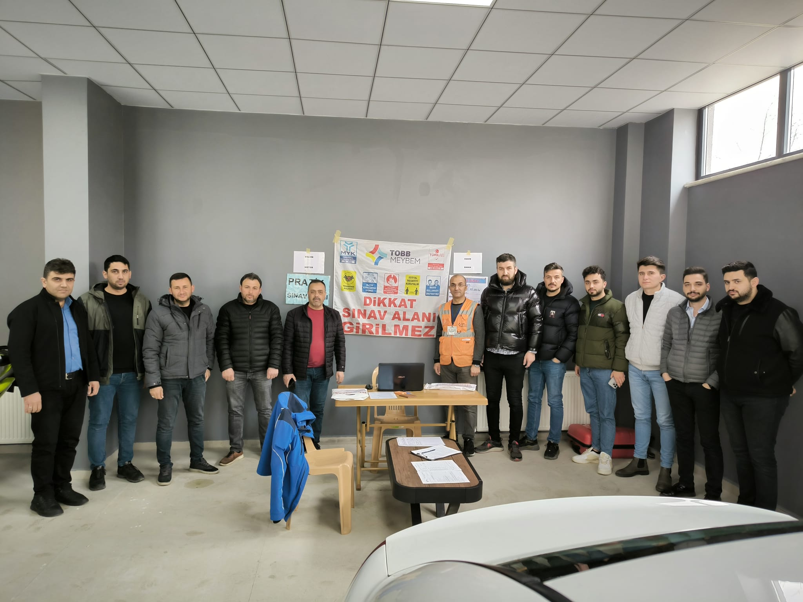
Yahyalı İlçemizde 18 Mart Şehitleri Anma Günü ve Çanakkale Zaferi'nin 109. yıl dönümü dolayısıyla tören düzenlendi. Törene Kayseri Vali Yardımcısı Ömer Tekeş, Yahyalı Belediye Başkanı Esat Öztürk, kamu kurum ve kuruluşlarının temsilcileri, siyasi partiler ile Odamız Genel Sekreteri İbrahim Parlak, şehit yakınları ve gaziler katıldı.18.03.2024
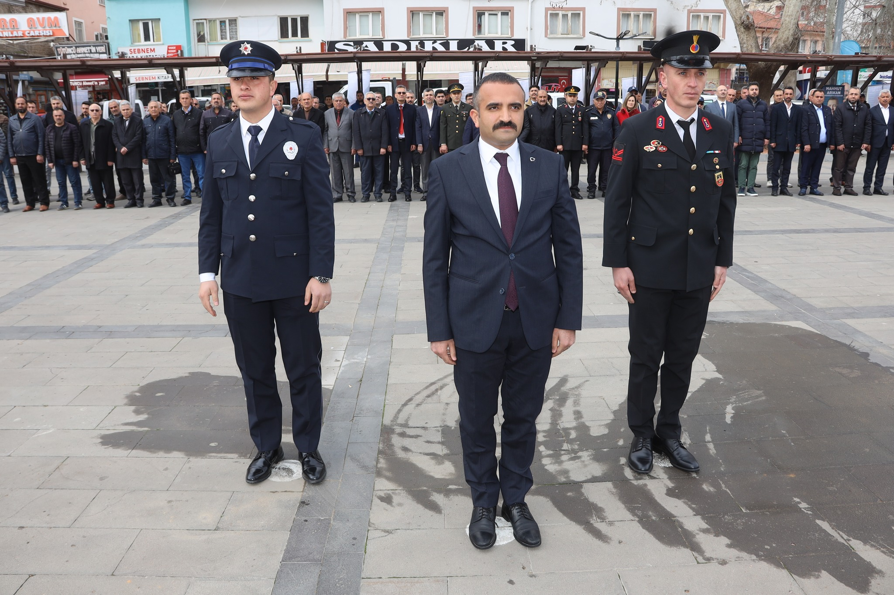
Tohumluk Vakfı Başkanı Sanatçı Sn. Pınar Ayhan ve Vakıf Yöneticileri Yahyalı Şehit Mustafa Aydın Yatılı Bölge Ortaokulu'nda yapmayı planladıkları projeler hakkında Odamız Başkanı Ahmet Koyuncu ile fikir alışverişinde bulundular.19.03.2024
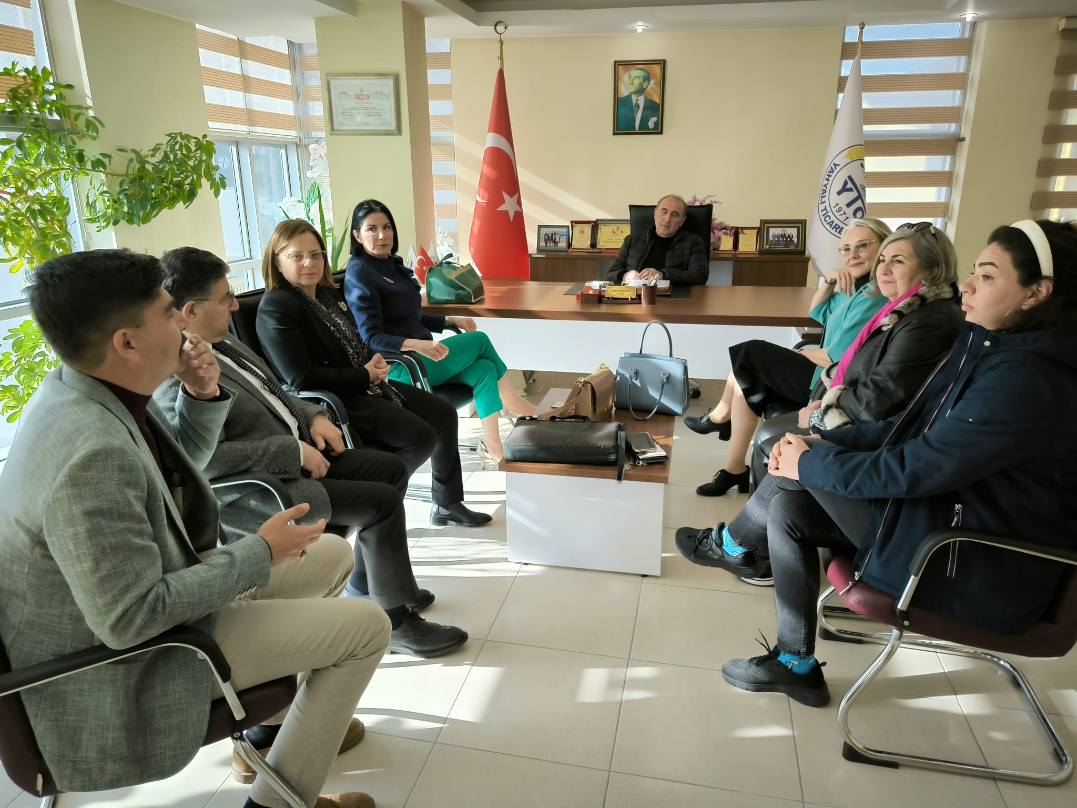

Camikebir Mah. Hacıhıdıroğlu Sok. No:4 Kat:1/2 Yahyalı/Kayseri
Tel: 0352 611 3013 Fax: 0352 611 8968 E-mail: yahyalito@tobb.org.tr Web: www.yahyalito.org.tr

